六上數學第11單元 試題Ａ
班級： 座號： 姓名：
每格答案4分，共100分。

一、
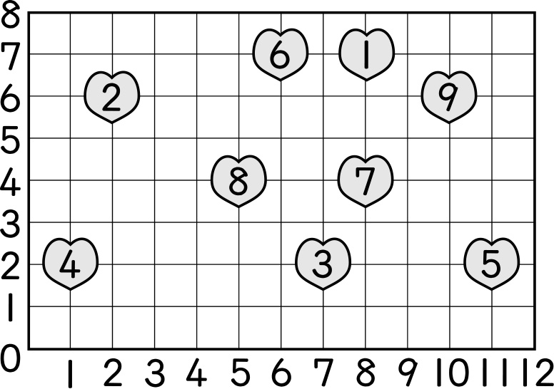
⑴（10 , 6）÷（ 8 , 7 ）＝（ ）
⑵（5 , 4）×（ 7 , 2 ）＝（ ）
⑶（11 , 2）－（ 2 , 6 ）＝（ ）
⑷（6 , 7）＋（8 , 7）＋（8 , 4）＋（1 , 2）＝（ ）

二、下面是桃源谷的地圖：
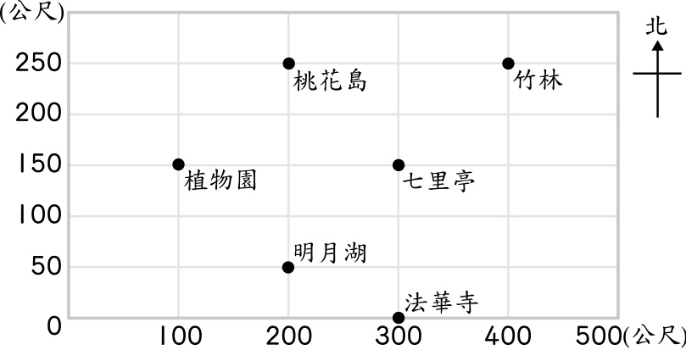
①植物園在七里亭的（ ）方，距離（ ）公尺。
②法華寺在七里亭的（ ）方，距離（ ）公尺。
③桃花島在明月湖的（ ）方，距離（ ）公尺。
④七里亭的東北方是（ ），西南方是（ ）。

三、在下圖中標出下列各點：
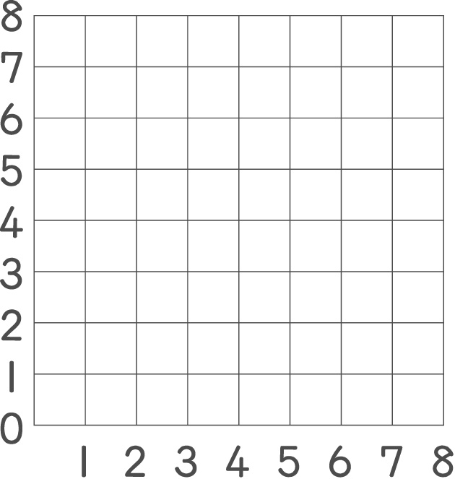
甲（8 , 2）
乙（4 , 7）
丙（6 , 5）
丁（2 , 4）
戊（1 , 3）

四、坐標圖上有Ａ、Ｂ兩隻螞蟻以逆時針的方向繞著黑框在行走，兩隻螞蟻每秒鐘各前進1格。
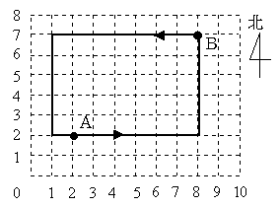
⑴目前Ｂ螞蟻位於Ａ螞蟻的（ ）方。
⑵當Ａ螞蟻走到坐標（ , ）時，Ｂ螞蟻正好位於牠的北方。
⑶當Ａ螞蟻走到坐標（ , ）時，Ｂ螞蟻正好位於牠的西方。
⑷當Ａ螞蟻走到坐標（8,7）時，Ｂ螞蟻正好位於牠的（ ）方。
⑸當Ａ螞蟻走到坐標（ , ）時，Ｂ螞蟻正好位於牠的南方。

五、「車」想吃掉「炮」，可以怎麼走？對的打ˇ：
□向南走2格，再向南1 格。
□向南走1 格，再向東走2格。
□向北走2格，再向西走1格。
□向北走2格，再向東走1格。
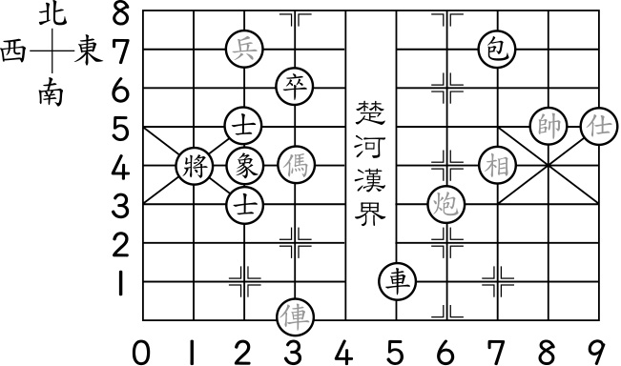
六、
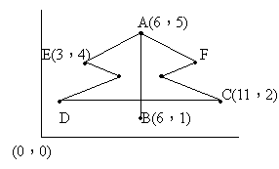
C點的對應點D的坐標為（ , ）。
E點的對應點F的坐標為（ , ）。

